Mise en œuvre du plug-in Datatables

Mode DOM
Soit la page HTML ayant le code suivant :
<!DOCTYPE html>
<html>
<head>
<title>Exemple DOM datatables</title>
</head>
<body>
<table id="notes">

<tr><th>Nom</th><th>Prénom</th><th>Moyenne</th></tr>

<tr><td>Pichon</td><td>Pierre</td><td>12.5</td></tr>
<tr><td>Bernard</td><td>Bob</td><td>6.25</td></tr>
<tr><td>Alonso</td><td>Alain</td><td>10</td></tr>
<tr><td>Crouchard</td><td>Céline</td><td>15</td></tr>
<tr><td>Darmanin</td><td>Didier</td><td>13</td></tr>
<tr><td>Fortdubras</td><td>Floriane</td><td>18.5</td></tr>
<tr><td>Guichard</td><td>Germaine</td><td>5</td></tr>
<tr><td>Herbreton</td><td>Hélène</td><td>14</td></tr>

</table>
</body>
</html>

- Modifiez/complétez le code afin d'avoir le visuel et les fonctionnalités correspondant au visuel ci-après.
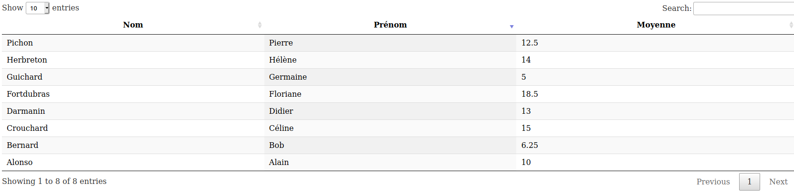

Mode JSON
Soit la page HTML ayant le code suivant ainsi que le fichier javascript associé :

<!DOCTYPE html>
<html>
<head>
<title>Exemple JSON datatables</title>
<script src="https://code.jquery.com/jquery-3.5.1.js"></script>
<script src="relevees.js" type="text/javascript"></script>
</head>
<body>
<table id="relevees" style="width: 100%"> </table>
</body>
</html>

relevees.js
$(document).ready(function () {

});

- Modifiez/complétez les codes des fichiers afin d'avoir le visuel et les fonctionnalités correspondant au visuel ci-après de manière à générer le contenu du tableau via un tableau JSON.
Vous ne devez pas modifier le contenu de la page html entre les balises <body> et </body>.
Il devra être possible de choisir le nombre de lignes par page selon les plages suivantes : 5, 10, 15, 25, 50, 100 ou "Tous".
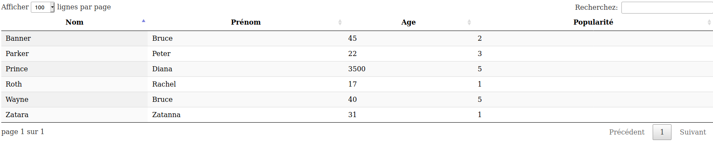

Mode variante ajax / php / pdo
Soit la base de données exempleAjax ayant la table suivante :
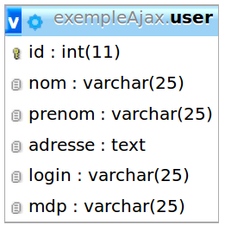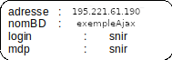
- Créez un projet php permettant d'avoir le rendu suivant en utilisant la technologie ajax et le plugin Datatables.
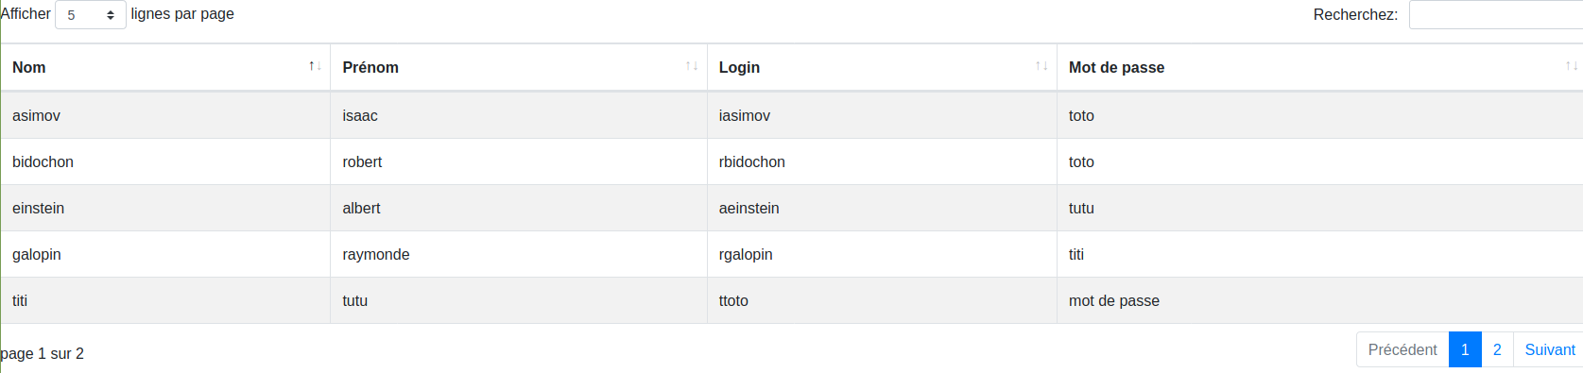
L'architecture de votre projet devra être la suivante :
